计算机系统设计

基于 SSD 的过滤向量检索系统
性能测试与设计比较
实验报告
院系 | （请填写）
班级 | （请填写）
姓名 | （请填写）
学号

目录
1 实验环境与复现信息 1
2 系统设计理解 2
2.1 PipeANN-Filter 2
2.2 GateANN 2
2.3 设计比较 3
3 实验方法 4
3.1 数据集与过滤工作负载 4
3.2 参数配置与重复实验 4
3.3 运行条件与控制变量 5
3.4 评价指标与比较口径 5
4 实验结果与机制分析 6
4.1 High 工作负载下的搜索预算与性能 6
4.2 选择率与性能 8
4.3 索引空间和查询内存 10
4.4 关键现象与瓶颈判断 11
5 优化方向 12
5.1 补充实验 12
5.2 实验现象 13
5.3 相关机制 13
5.4 瓶颈判断 14
5.5 优化方案 14
5.6 预期收益 15
5.7 可能代价 15
5.8 验证计划 16
6 实验总结与结论 17
参考文献 18
附录 主要命令与原始材料 19

1 实验环境与复现信息
本实验比较 PipeANN-Filter 与 GateANN 在 SSD 驻留过滤检索中的设计和性能。实验首先完成 Debug 正确性验证，再基于 Formal 数据分析搜索预算、过滤强度与资源开销。性能评价综合考虑 Recall 与查询延迟，并结合内部计数分析变化，以减少单一指标带来的判断偏差。
表 1 实验环境与公共查询参数
项目 | 实际配置
CPU | 2 × Intel Xeon Silver 4214；48 个逻辑处理器
内存 | 251 GiB
SSD 与文件系统 | SAMSUNG MZPLJ1T6HBJR-00007 NVMe；ext4（根卷位于该盘 LVM）
操作系统与内核 | Ubuntu 22.04.5 LTS；Linux 5.15.0-140-generic
编译器 | GCC/G++ 11.4.0；Release 构建
PipeANN-Filter Commit | 2ec84fe20c37dc3cc236b66f7eba31c0cc80bf1e
GateANN Commit | 71e87cbf0e25c0400c0109dd25a64a7c4dccc9dd
I/O 与公共查询参数 | Linux AIO；threads=1；beamwidth=8；K=10；mem_L=0；cache_budget=0；GateANN FullAdj=32
本地依赖 | OpenBLAS 0.3.20+ds-1 与 Eigen 3.4.0 以官方 Ubuntu deb 包解压到运行目录；未修改课程脚本。GateANN 应用课程自带的一行 AIO 补丁。
Debug 阶段，两套系统均在 100,000 条 192D uint8 向量上成功构建索引，并完成 High 工作负载的 200 条查询。PipeANN-Filter Recall@10=95.60%，GateANN=95.25%，均输出 DEBUG CORRECTNESS CHECK PASS。正式测试使用课程提供的 1,000,000 条向量预构建索引，索引校验通过。
Debug 验证说明构建和查询链路能够正常运行，但不能代替百万规模的性能测试。版本、公共参数及主要命令分别见表 1 和附录，用于核查实验配置与实际运行记录的一致性。
本次未自行修改算法源码或课程脚本。GateANN 使用课程 AIO 修补，将 cb.data 改为 cb[j].data，以正确绑定异步请求回调，不改变算法或索引布局。本地依赖通过解压软件包提供。

2 系统设计理解

2.1 PipeANN-Filter
PipeANN 将乘积量化（PQ）压缩向量保留在 DRAM，将完整向量和图记录放在 SSD，利用异步流水化搜索重叠候选计算与 I/O。PQ 在内存中提供开销较小的距离估计，而完整向量用于后续更精确的距离计算。PipeANN-Filter 在 SSD 图记录中并置完整向量、邻接信息及属性，并增加稠密邻接以改善过滤后的可达性。标签倒排索引位于 SSD，内存维护 Bloom 等近似成员判断结构与选择率统计^{[1-2]}。这些结构减少了逐一读取完整属性的需要，但也增加了索引空间。
一次查询首先结合过滤条件和预计访问成本，在 Pre-filter、In-filter 与 Post-filter 之间选择执行路径。Pre-filter 可利用倒排信息枚举满足条件的候选；In-filter 在图搜索过程中施加过滤；Post-filter 则在候选生成后筛选结果。三种路径适合的候选规模不同，因此路由选择也是性能的一部分。近似成员判断可能保留假阳性，结果重排仍需精确验证标签。低选择率时，满足条件的候选较少，预过滤可能更合适；选择率升高后，直接枚举的成本也会上升，应与图搜索成本综合比较。

2.2 GateANN
GateANN 将过滤元数据和 FullAdj 邻接表放在 DRAM，图记录与完整向量仍位于 SSD。Pre-I/O Filtering 在发起读取前对搜索前沿节点作精确过滤：满足条件的节点进入正常 SSD 访问，不匹配节点跳过该次读取。Graph Tunneling 则从 FullAdj 取得这些不匹配节点的邻居，借助内存 PQ 距离继续排序与扩展^{[3]}。应区分结果候选的读取与搜索路径的连通性：不匹配节点仍可作为搜索路径中的中间节点。
因此，查询可以沿不匹配节点继续接近满足标签的区域，而不必读取每个中间节点的完整向量。两项机制分别减少无效 SSD 读取和缓解过滤造成的路径中断，但不能保证在有限预算内一定找到足够好的结果。过滤条件较强时，系统可能连续处理大量不匹配节点，读取开销虽然减少，内存访问、PQ 计算与前沿维护仍然存在。此外，常驻标签和邻接结构增加了 DRAM 占用，启动时的加载开销也应与 Query Phase 延迟分开讨论。

2.3 设计比较
表 2 两套系统的设计比较
系统 | 过滤查询机制 | DRAM 主要结构 | SSD 主要结构 | 预期收益 | 主要代价
PipeANN-Filter | 估算成本后在 Pre/In/Post 路径间路由；推测式近似过滤后精确验证 | PQ、Bloom/统计摘要 | 向量与图记录、标签倒排索引、稠密邻接 | 按选择率切换路径并维持过滤后可达性 | 较大的 SSD 索引、假阳性及成本估计偏差
GateANN | I/O 前精确过滤；失败节点以内存 Graph Tunneling 继续遍历 | PQ、标签存储、FullAdj | 向量与标准图记录 | 避免无效 SSD 读取，索引紧凑 | FullAdj/标签内存、强过滤下大量穿越
两者都借助内存中的 PQ 信息搜索 SSD 图，但过滤位置不同：PipeANN 在路径选择和遍历中容许近似成员判断，GateANN 在发出 I/O 前精确判定并通过内存邻接跨越失败节点。由此，PipeANN 增加图记录和过滤索引空间，GateANN 增加常驻邻接与过滤元数据。
两套系统的核心比较维度是资源开销与有效候选覆盖之间的权衡。PipeANN-Filter 利用多路径选择适应候选集合大小，开销主要体现在 SSD 结构及近似过滤处理；GateANN 利用常驻元数据减少无效读取，开销主要体现在 DRAM 和穿越计算。表 2 给出了结构层面的差异，后续实验重点检验路径切换的实际收益，以及减少 SSD 读取后 Recall 的保持情况。

3 实验方法

3.1 数据集与过滤工作负载
实验统一使用 YFCC 真实多标签数据，过滤谓词为 selected_label in point_labels，即只在含所选标签的向量中检索近邻。Low、Medium、High 各含 5 个标签，每标签 40 条查询，每档共 200 条；实际选择率中位数为 0.545%、2.958%、12.323%。
选择率越低，满足标签的向量越少，过滤越强。三档使用不同真实标签，语义与空间分布也可能变化，因此固定 L 的结果反映工作负载敏感性；当延迟下降伴随 Recall 降低时，应同时说明结果质量的变化，避免将其直接视为性能改善。

3.2 参数配置与重复实验
High 使用 PipeANN-Filter L=20/40/80、GateANN L=160/320/640；三档比较固定 L=40/320。
每个正式配置独立重复 3 次，按 system、bucket 和 L 分组，按课程要求报告各指标中位数及 [最小值, 最大值]，并保持图表统计口径一致^{[4]}。中位数可减小单轮异常时间的影响，范围则反映观测到的波动。每套系统每轮包含 High 的三个预算点和 Medium、Low 各一个点。

3.3 运行条件与控制变量
两套系统在同一 NVMe 和机器上顺序运行。共享服务器实验期间约 24 个登录用户，观察到负载均值约 11–14（48 逻辑处理器）；未清空操作系统页缓存，因此绝对延迟可能受后台负载与页缓存影响。
cache_budget=0 不代表操作系统页缓存已清空。相同机器和运行方式有助于保持比较条件一致，但三轮范围也不能完全消除共享负载的干扰，因此本实验主要讨论当前环境内的相对趋势，不推断独占 SSD 下的绝对性能。

3.4 评价指标与比较口径
两套系统的 L 都与搜索预算有关，但内部使用方式不同，数值相等不代表工作量相等。因此跨系统优先选择 Recall 接近的测点，并说明质量差异。延迟取 mean_latency_us 对应的 Query Phase，elapsed_seconds 包含初始化，不用于绘图。mean_ios 为内部逻辑 I/O；PipeANN-Filter 与 GateANN 分别使用 8 KiB、4 KiB 页面，统计也不同，不能直接视为相同的物理 I/O 量。
本文将延迟由 μs 换算为 ms，Recall 保持百分数，QPS 表示每秒查询数。

4 实验结果与机制分析

4.1 High 工作负载下的搜索预算与性能
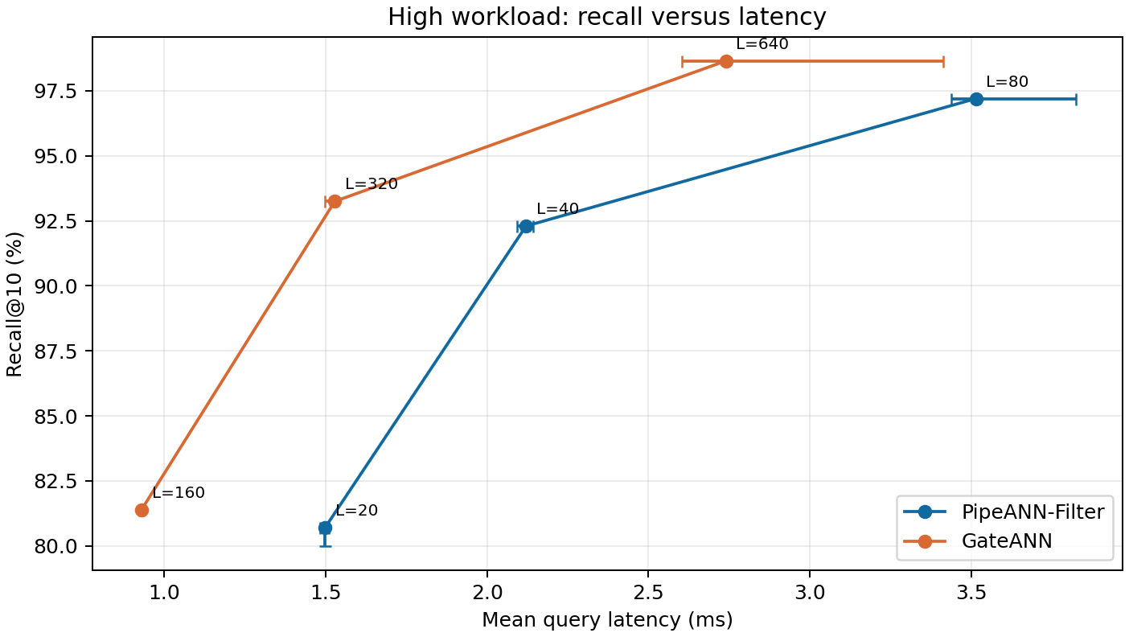
图 1 High 档的 Recall 与延迟关系；点为三轮中位数，横纵误差线为最小值至最大值。
表 3 High 档搜索预算与性能指标
系统 | L | Recall@10 % | 延迟 ms | QPS | 逻辑 I/O/查询
PipeANN-Filter | 20 | 80.70  [80.00, 80.80] | 1.499  [1.483, 1.512] | 662.5  [657.1, 669.6] | 90.10  [89.90, 90.60]
PipeANN-Filter | 40 | 92.30  [92.20, 92.40] | 2.121  [2.093, 2.142] | 469.4  [464.4, 475.3] | 129.40  [129.30, 129.80]
PipeANN-Filter | 80 | 97.20  [97.20, 97.20] | 3.514  [3.437, 3.824] | 282.7  [257.0, 289.0] | 217.90  [217.40, 218.10]
GateANN | 160 | 81.40  [81.40, 81.40] | 0.931  [0.923, 0.935] | 1074.0  [1069.0, 1083.0] | 24.66  [24.66, 24.66]
GateANN | 320 | 93.25  [93.25, 93.25] | 1.529  [1.499, 1.534] | 654.0  [652.0, 667.0] | 46.75  [46.74, 46.76]
GateANN | 640 | 98.65  [98.65, 98.65] | 2.740  [2.604, 3.413] | 365.0  [293.0, 384.0] | 88.91  [88.91, 88.91]
增大 L 同时提高 Recall、延迟和逻辑 I/O：PipeANN 从 L=20 到 80，Recall 中位数 80.7%→97.2%，延迟 1.499→3.514 ms，I/O 90.1→217.9；GateANN 从 L=160 到 640，Recall 81.4%→98.65%，延迟 0.931→2.740 ms，I/O 24.66→88.91。GateANN 的 FilterSkips 在这三档约为 142.91→280.05→556.89 次/查询，Tunnel time 为 476→756→1333 μs，说明更大前沿伴随更多内存穿越工作。
从机制上看，更大的 L 允许搜索保留和扩展更多候选，增加了接近真实近邻的机会，同时扩大距离计算、图访问及队列维护的工作量。GateANN 的跳过计数和穿越时间也同步增长，表明过滤前置能够减少部分读取，但候选扩展的计算开销仍然存在。搜索预算应根据 Recall 的增益与额外延迟共同确定；较高的 Recall 并不必然对应更合适的运行配置。
在接近的 High Recall 点，PipeANN L=40 为 92.3%、2.121 ms；GateANN L=320 为 93.25%、1.529 ms。GateANN 的测得延迟约低 27.9%，同时 Recall 高 0.95 个百分点。该比较只对应当前测点和机器；不能将不同内部 L、不同 I/O 页面大小直接解释为算法级加速比。GateANN L=640 的延迟范围较宽（2.604–3.413 ms），提示共享服务器上的背景波动。
这些测点支持 GateANN 在本组 High 工作负载上的延迟优势，但尚不足以构成完全相同 Recall 下的连续性能比较。在较大 L 下，同一配置的 Recall 在三轮间较为稳定，延迟仍出现明显波动，这与共享环境可能影响运行时间的判断一致，但尚不能确定每次波动的具体原因。如果后续需要更严格地比较相同质量下的延迟，可以在当前测点附近增加预算配置，曲线测点之间的连线仅用于显示趋势，不能替代实际测量。
另外，从表 3 的中位数看，PipeANN-Filter 的 L 从 40 增至 80 时，Recall 从 92.30% 提高到 97.20%，延迟则由 2.121 ms 增至 3.514 ms。该结果表明，在较高 Recall 区间继续提高结果质量，仍需承担较明显的延迟开销，预算调整应结合目标质量与响应时间约束。

4.2 选择率与性能
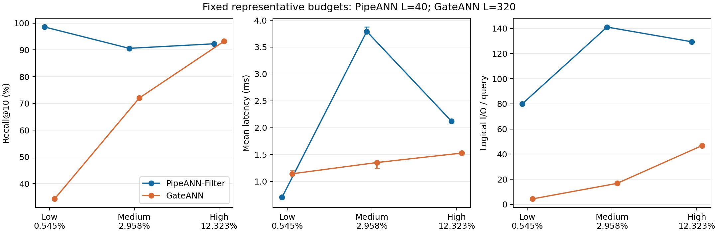
图 2 固定代表性 L 时的选择率与性能；从左至右为 Recall、延迟、逻辑 I/O，横轴标注实际选择率中位数。
表 4 选择率与性能指标
系统 | 档位 | 选择率 min–max / 中位数 % | Recall@10 % | 延迟 ms | QPS
PipeANN-Filter | Low | 0.250–0.851 / 0.545 | 98.60  [98.60, 98.60] | 0.706  [0.676, 0.715] | 1410.5  [1393.3, 1473.0]
PipeANN-Filter | Medium | 1.765–4.995 / 2.958 | 90.60  [90.60, 90.70] | 3.791  [3.764, 3.876] | 261.4  [255.5, 263.4]
PipeANN-Filter | High | 7.074–17.089 / 12.323 | 92.30  [92.20, 92.40] | 2.121  [2.093, 2.142] | 469.4  [464.4, 475.3]
GateANN | Low | 0.250–0.851 / 0.545 | 34.30  [34.30, 34.30] | 1.144  [1.121, 1.203] | 874.0  [831.0, 892.0]
GateANN | Medium | 1.765–4.995 / 2.958 | 72.05  [72.05, 72.05] | 1.353  [1.244, 1.366] | 739.0  [732.0, 804.0]
GateANN | High | 7.074–17.089 / 12.323 | 93.25  [93.25, 93.25] | 1.529  [1.499, 1.534] | 654.0  [652.0, 667.0]
表 5 同组查询的内部计数
系统 | 档位 | 逻辑 I/O | 内部指标（三轮中位数）
PipeANN-Filter | Low | 80.00  [80.00, 80.00] | Pre/In/Post=200/0/0; FP=0.0
PipeANN-Filter | Medium | 141.10  [141.00, 141.20] | Pre/In/Post=0/200/0; FP=23.0
PipeANN-Filter | High | 129.40  [129.30, 129.80] | Pre/In/Post=0/200/0; FP=11.9
GateANN | Low | 4.38  [4.38, 4.38] | Skips=320.7; Tunnel=861 μs; Process=15 μs
GateANN | Medium | 16.75  [16.75, 16.75] | Skips=309.2; Tunnel=902 μs; Process=59 μs
GateANN | High | 46.75  [46.74, 46.76] | Skips=280.1; Tunnel=756 μs; Process=215 μs
QPS 为原程序输出的查询吞吐；PipeANN 的 Mean Latency 来自程序直接输出，GateANN 适配器按 1,000,000 / QPS 换算 Mean Latency，因此 GateANN 的延迟与 QPS 不是两项独立测量。High 档相近 Recall（PipeANN L=40、GateANN L=320）下，逻辑 I/O 分别为 129.40 与 46.75 次/查询；这只是各自程序内部计数，PipeANN 与 GateANN 分别以 8 KiB 与 4 KiB 页面计数，且统计实现不同，不能把次数直接解释为物理 I/O 或跨系统绝对成本。
PipeANN 在 Low 的 200 条查询全部切换到 Pre-filter，Recall 98.6%，延迟 0.706 ms；Medium 与 High 全部采用 In-filter，Recall 分别 90.6%、92.3%，Medium 延迟 3.791 ms。路由计数直接显示路径切换；低选择率下预先枚举较少候选，是其 Low 档性能变化的合理机制解释。Medium 比 High 更慢且 Recall 略低，符合更稀疏标签导致图遍历更困难的方向，但不同桶的标签语义和分布也不同，尚不能据此建立选择率与性能之间的单变量因果关系。
GateANN 从 High 到 Low 的 Recall 为 93.25%→34.3%，逻辑 I/O 46.75→4.38，FilterSkips 280.05→320.69，Tunnel time 756→861 μs。直接测得的是读取显著减少、跳过与穿越仍多、Recall 大幅下降；这与强过滤时许多前沿节点不匹配、较小 L 难以覆盖足够有效路径的机制一致。不能仅凭时间分解断言 CPU 穿越是唯一瓶颈，也不能把 Low 档的较短延迟当作同等质量下的优势。
两套系统在 Low 档的结果表明，查询延迟与过滤强度并非简单的单调关系，候选生成方式是影响性能的重要因素。PipeANN-Filter 的低延迟同时伴随较高 Recall，并且有 Pre-filter 路由计数作为依据；GateANN 虽然减少了读取，却没有在固定预算下保持结果质量。因此，读取次数的减少应与 Recall 联合评价，才能判断查询效率是否改善。后续优化应重点考察单位扩展开销所获得的有效候选覆盖，同时分析 I/O 成本。
表 5 还显示，PipeANN-Filter 在 Medium 档的假阳性指标为 23.0，高于 High 档的 11.9。这与 Medium 档额外候选处理开销可能较高的推测一致，但不足以证明假阳性就是延迟差异的主要原因，还需要结合实际候选数量和各阶段耗时进一步核查。

4.3 索引空间和查询内存
表 6 索引空间与峰值内存
系统 | 索引 GiB | High 代表配置峰值 RSS MiB | 相关结构
PipeANN-Filter | 8.425 | 145.3  [145.2, 145.3] | 稠密图、标签与过滤索引
GateANN | 0.475 | 412.6  [410.2, 412.6] | 内存标签存储与 FullAdj 邻接表
GateANN 的 manifest index_bytes 约 0.475 GiB，明显小于 PipeANN 的约 8.425 GiB；但该统计量未涵盖完整工作负载的全部磁盘与运行时资源开销。数据集原始标签文件 formal_1000000/base.metadata.spmat 为 94.7 MB（十进制），不在该索引字节数中；查询日志报告其加载后的 SpmatFilterStore 约 49.0 MB，以及 FullAdj 映射约 0.122935 GiB（后者已属索引文件，不可再次加到 index_bytes）。
High 代表配置中，GateANN 和 PipeANN-Filter 的峰值 RSS 分别约为 412.6 MiB 和 145.3 MiB。GateANN 的较高数值与其使用常驻标签和邻接结构的设计方向一致，但峰值 RSS 覆盖查询进程整个生命周期，还可能包含加载、缓冲区等占用，因此不能将系统间的差值全部归因于某一种数据结构。磁盘文件大小与运行时驻留内存也不是同一个口径，不能直接相加。
结合第 4.1 和第 4.2 节，GateANN 在 High 档表现为索引较紧凑、测得延迟较低，但占用更多峰值内存；在当前 Low 档配置下，它仍存在明显 Recall 损失。PipeANN-Filter 使用较大的索引，在 Low 档能够选择有效的 Pre-filter 路径。资源投入的合理性应结合对应工作负载下的 Recall 与延迟收益判断，索引文件大小不足以独立反映系统的综合资源效率。
本实验未进一步测量并发能力、更新代价与构建速度，因此适用场景分析仅为基于现有查询结果的初步判断。实际应用若受到加载时间或并发查询资源竞争的影响，还需补充相应测试，以评估单线程结论的适用范围。

4.4 关键现象与瓶颈判断
表 7 汇总了主要实验现象、测量依据及潜在瓶颈。表中数值均沿用正式实验的三轮中位数；机制解释与瓶颈判断依据现有证据提出，尚不等同于对各阶段开销的独立测量。
表 7 关键实验现象与潜在瓶颈对照
实验现象 | 测量依据 | 相关机制 | 潜在瓶颈与判断边界
High 档  预算扩张 | PipeANN-Filter：逻辑 I/O 90.10→217.90；GateANN：24.66→88.91，且 FilterSkips 与 Tunnel time 同增。 | 候选扩展增多，同时增加 SSD 访问与内存处理。 | Recall 与延迟同时提高；仅凭逻辑 I/O 尚无法区分 SSD 等待和 CPU 处理的贡献。
GateANN  Low 档  候选不足 | L=320：Recall 34.3%；FilterSkips 320.69；逻辑 I/O 4.38 次/查询。 | Pre-I/O Filtering 减少无效读取；Graph Tunneling 仍处理大量不匹配节点。 | 有效候选覆盖可能不足；预算、图可达性与 PQ 排序的影响尚需进一步区分。
PipeANN-  Filter  路由切换 | Low：200 条查询均为 Pre-filter，Recall 98.6%、0.706 ms；Medium：均为 In-filter、3.791 ms。 | 候选集合较小时可直接枚举；路径切换改变搜索工作量。 | 路由变化有助于解释非单调趋势；桶间同时存在标签分布差异，尚非单变量因果证据。
综合上述现象，后续优化以 GateANN 的 Low 档为重点。该档 Recall 损失较明显，且 FilterSkips 与逻辑 I/O 提供了进一步检验候选生成效率的依据。现有证据尚不足以确定唯一瓶颈，因此补充实验应控制变量，检验扩大预算对结果质量及查询开销的影响。

5 优化方向
针对 GateANN Low 档候选不足的现象，首先通过补充实验检验增加预算对 Recall 的改善程度，再讨论改变候选来源的优化方向。补充实验只调整现有系统的 L；自适应路径尚未实现，后文收益均为待验证的预期。

5.1 补充实验
本节考察扩大 GateANN Low 档搜索预算能否改善 Recall。实验保持同一 Formal 索引、Low 的 200 条查询、K=10、1 线程、beamwidth=8、AIO、FullAdj=32 与缓存参数不变；仅改变 L=320/640/1280，各独立重复 3 次。此补充实验不计入课程固定的 30 行正式数据。
补充实验以 L=320 为对照，仅改变 L，不重建索引。实验假设为：扩大预算能够提高 Recall，同时增加穿越开销与查询延迟。若质量提升伴随较快的成本增长，则预算扩展虽可缓解候选不足，其成本效益仍需进一步评估。
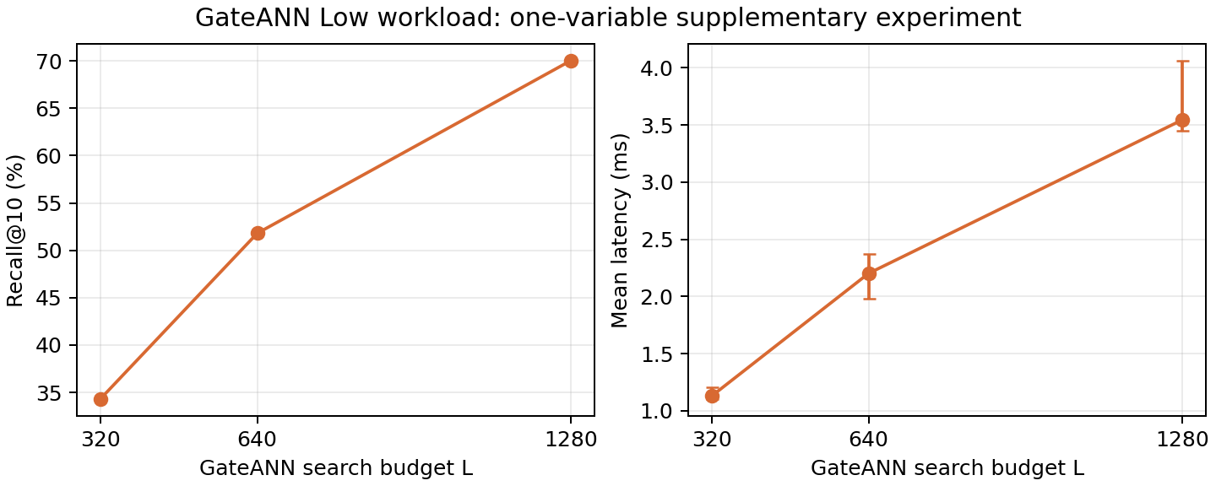
图 3 GateANN Low 档补充实验；误差线表示三轮最小值至最大值。
表 8 GateANN Low 档补充实验结果
L | Recall@10 % | 延迟 ms | 逻辑 I/O | FilterSkips | Tunnel time μs
320 | 34.30  [34.30, 34.30] | 1.130  [1.104, 1.208] | 4.38  [4.38, 4.38] | 320.69  [320.69, 320.69] | 852  [837, 888]
640 | 51.80  [51.80, 51.80] | 2.203  [1.980, 2.375] | 7.72  [7.72, 7.72] | 636.98  [636.98, 636.99] | 1577  [1475, 1629]
1280 | 70.05  [70.05, 70.05] | 3.546  [3.448, 4.065] | 13.95  [13.95, 13.95] | 1270.17  [1270.16, 1270.17] | 2618  [2533, 2832]

5.2 实验现象
补充实验中，L=320/640/1280 的 Recall 分别为 34.3%/51.8%/70.05%，中位延迟为 1.130/2.203/3.546 ms，FilterSkips 为 320.69/636.98/1270.17。随着预算扩大，Recall 得到一定改善，但 L=1280 仍未达到 80%，逻辑 I/O 和穿越时间也继续增长。该结果支持有限预算是影响 Recall 的因素之一，但单纯增大 L 仍需承担明显的查询开销。这里的 L=320 数值来自补充实验自身的三轮汇总，与第 4 节正式实验分别统计，两批运行不合并为同一统计组。

5.3 相关机制
GateANN 的 Pre-I/O Filtering 与 Graph Tunneling 流程如图 4 所示。过滤判定先于 SSD 读取，不匹配节点仍可通过内存邻接结构继续连接搜索路径。
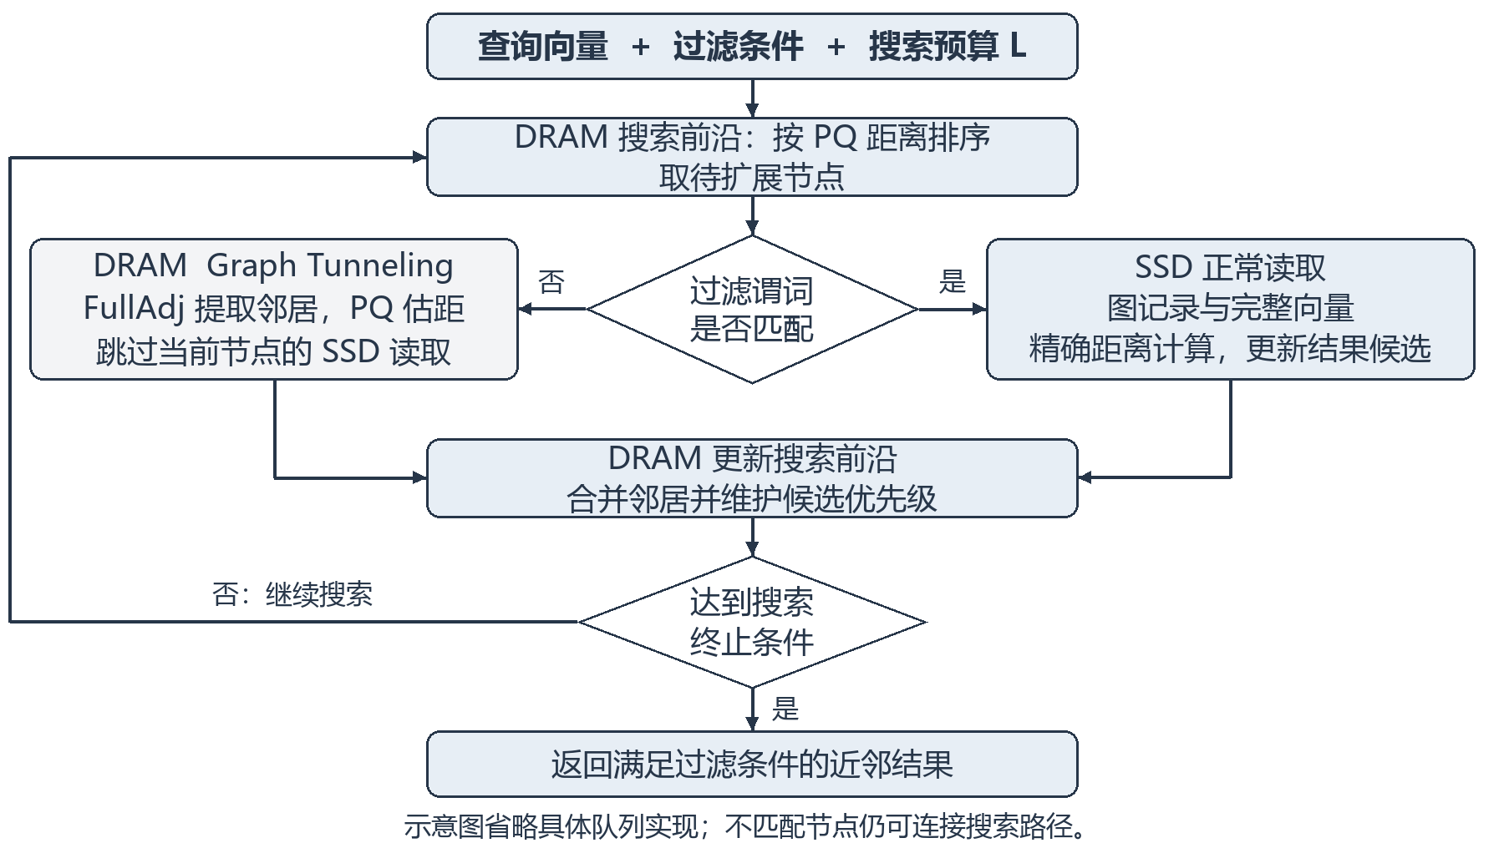
图 4 GateANN 过滤查询与内存图穿越机制示意
强过滤时，满足标签的节点较少，搜索可能反复经过不匹配节点。该机制可减少无效完整向量读取，但前沿维护、FullAdj 访问与 PQ 计算仍产生开销，因此逻辑 I/O 较低不代表有效候选已被充分覆盖。补充实验中增大 L 提供了更多扩展机会，同时增加穿越处理与延迟；这也是后续比较候选来源的依据。

5.4 瓶颈判断
根据现有结果，潜在问题可概括为强过滤条件下有效候选生成效率不足。预算增大能提高 Recall，但 FilterSkips 也显著增加，表明新增搜索工作中仍有较多开销用于不匹配节点的穿越。现阶段尚无法区分邻接覆盖、标签空间相关性和 PQ 排序分别贡献多少，也不能仅依据 Tunnel time 断言 CPU 是唯一瓶颈。后续应改变候选来源，并在相近 Recall 下比较成本，检验减少不匹配节点穿越能否改善整体查询效率。

5.5 优化方案
拟增加一条自适应候选生成路径。该方案尚未实现，以下设计仅作为后续验证的技术方案。
（1）建立标签倒排列表与计数。为标签维护满足条件的向量 ID 列表及候选数量，用于候选枚举和选择率估计。实现时应明确列表存放于 SSD 还是 DRAM，并计入相应的空间与维护成本。
（2）按选择率自适应路由。当估计选择率低于阈值时，使用倒排列表直接枚举候选；阈值可先以 1% 作为待验证取值。其余查询继续采用原 GateANN 图穿越，以减少强过滤查询对逐步发现有效节点的依赖。
（3）使用 PQ 预选候选。对枚举得到的候选计算 PQ 近似距离，保留前 M 个进入后续处理；若候选总数少于 M，则使用全部候选。M 过小可能遗漏真实近邻，M 过大则增加后续 SSD 读取，因此阈值与 M 均需通过实验确定，枚举本身不保证较高 Recall。
（4）读取完整向量并精确重排。保留完整向量的精确距离计算与结果排序，仅改变候选生成方式。PQ 预选用于限制随机读取规模，最终仍应依据完整 Query Phase 评价质量与延迟。
（5）分阶段记录查询成本。分别统计路由估计、列表访问、PQ 扫描和精确重排的开销。列表不常驻内存时，必须计入读取列表的时间与 I/O，避免将阶段间的开销转移误判为整体收益。

5.6 预期收益
预期收益主要针对 Low 档：提高有效候选覆盖，并降低相近 Recall 下的查询延迟。如果枚举路径能够减少不匹配节点上的反复穿越，则可能以较少的图扩展达到补充实验中较大预算配置的 Recall 水平。与此同时，枚举后的 PQ 筛选和精确重排也需要时间，最终收益应以完整 Query Phase 的测量结果为准。上述判断仍是优化假设，不预设提升幅度；Medium 与 High 应尽量保留原路径的性能。

5.7 可能代价
新增倒排列表与计数会增加 SSD 或 DRAM 占用和构建时间；扫描 PQ 候选需要 CPU 计算，精确重排也会产生 I/O。标签频率发生变化时，还需要维护列表与选择率信息。若阈值选择不合适，Medium/High 查询可能误走枚举路径；若 M 设置过大，读取成本可能抵消减少穿越的收益。因此，验证时应同时报告 Low 档改善程度、额外空间、预处理成本及其他工作负载的性能退化，以完整评估方案的收益与代价。

5.8 验证计划
对照组为未改动的 GateANN L=320、640、1280；实验组仅增加上述自适应路径，使用相同数据、索引基础图、机器、AIO、K、线程、beamwidth 和三轮重复。主要自变量为路由阈值与预选候选数 M，先固定其一再改变另一项。指标包括每档 Recall@10、Query Phase 延迟/QPS、逻辑 I/O、穿越次数与时间、峰值 RSS、额外索引字节及构建时间。
参数验证计划先固定阈值考察 M，确定兼顾候选质量与读取成本的参数范围，再固定 M 调整阈值。每轮参数比较仅改变一个因素，并将路由到两条路径的查询数量一并记录。当某一配置出现延迟增加时，可结合阶段统计区分候选规模、重排读取和路由选择的影响，提高结果的可解释性。
拟定如下验证标准，该标准为后续实验目标，非现有测量结果或课程要求：Low 三轮中位 Recall@10 至少达到补充实验 L=1280 的 70.05%，同时延迟不超过 2.84 ms，即相对该对照的 3.546 ms 至少降低约 20%；Medium/High 相对原 L=320 的 Recall 下降均不超过 1 个百分点、延迟上升均不超过 10%。
验证时还应记录附加索引空间及构建时间。若 Low 在相近 Recall 下无法降低延迟，或其他档位不满足上述约束，则当前参数下的方案未达到预设目标。为减小汇总值掩盖标签差异的风险，计划分别报告 5 个 Low 标签的结果，并列出每轮数值与波动范围。若只有个别标签获益，还需进一步检查候选规模和分布，以明确改善的适用条件，避免将汇总结果直接推广至全部强过滤场景。

6 实验总结
本实验结合系统设计与测量结果，对两套过滤检索机制进行了比较。PipeANN-Filter 通过推测式过滤和多路径选择适应候选规模，GateANN 通过 I/O 前精确过滤与 Graph Tunneling 减少无效读取。两者都借助内存 PQ 搜索 SSD 图，但过滤位置、可达性维护和资源分配不同，其性能收益应结合具体工作负载评价。
本次 High 档相近 Recall 测点中，PipeANN-Filter 为 92.3%、2.121 ms，GateANN 为 93.25%、1.529 ms；GateANN 的索引更小但峰值 RSS 更高。Low 档 PipeANN-Filter 的 Pre-filter 路径取得 98.6% Recall 和 0.706 ms 延迟，而 GateANN 固定 L=320 的 Recall 为 34.3%。这些结果说明系统选择必须同时考虑工作负载和质量要求。
在本组数据中，DRAM 相对充足且过滤较弱时，GateANN 展现了较好的查询延迟；强过滤场景下，PipeANN-Filter 的候选枚举路径更有优势。增大 GateANN 预算能够部分恢复质量，却增加穿越与延迟，因此本文提出强过滤下自适应枚举候选的方向，并给出可证伪的验证计划，尚未完成该路径的实现和性能验证。
结论仍限于课程 YFCC 数据、当前参数及共享服务器环境。三轮重复呈现了实际波动，但样本有限，不同标签桶也不是严格单变量实验，逻辑 I/O 不能直接代表物理访问。现有结果表明，在减少 SSD 读取后，内存处理开销与有效候选覆盖仍可能限制查询性能。因此，性能解释应结合测量数据、内部计数与机制分析，并通过进一步的对照实验检验。

参考文献
[1] GUO H, LU Y. Achieving low-latency graph-based vector search via aligning best-first search algorithm with SSD[C/OL]//19th USENIX Symposium on Operating Systems Design and Implementation (OSDI 25). Boston, MA: USENIX Association, 2025: 171-186[2026-10-26]. https://www.usenix.org/conference/osdi25/presentation/guo.
[2] GUO H, SHU J, LU Y. PipeANN-Filter: An efficient filtered vector search system on SSD: arXiv:2605.17992[EB/OL]. (2026-05-18)[2026-10-26]. https://arxiv.org/abs/2605.17992.
[3] LEE N, CHO S, PARK J, et al. GateANN: I/O-efficient filtered vector search on SSDs: arXiv:2603.21466[EB/OL]. (2026-03-26)[2026-10-26]. https://arxiv.org/abs/2603.21466.
[4] WFY. fvs-course-lab: 课程实验说明与结果分析指南[EB/OL]. (2026-09-16)[2026-10-26]. https://gitee.com/wei-fangyu/fvs-course-lab.

附录 主要命令与原始材料
附录按实验执行顺序列出主要命令，分别对应依赖准备、数据校验、Debug 构建与验证、正式索引检查以及正式测试。由于当前账户无 sudo 权限，准备和查询时通过环境变量指定本地解压的 OpenBLAS/Eigen 头文件及库路径，统一查询参数未改动。命令中的构建线程数用于编译或建库，与正式查询固定采用的单线程设置应分别理解。
FVS_DEP="$PWD/course_runs/deps/root/usr"
export CPLUS_INCLUDE_PATH="$FVS_DEP/include:$FVS_DEP/include/x86_64-linux-gnu/openblas-pthread"
export C_INCLUDE_PATH="$CPLUS_INCLUDE_PATH"
export LIBRARY_PATH="$FVS_DEP/lib/x86_64-linux-gnu/openblas-pthread"
export LD_LIBRARY_PATH="$LIBRARY_PATH"
export CMAKE_PREFIX_PATH="$FVS_DEP"
bash scripts/download_dataset.sh
bash scripts/check_dataset.sh
FVS_BUILD_JOBS=8 bash scripts/prepare_pipeann.sh
FVS_BUILD_JOBS=8 bash scripts/prepare_gateann.sh
python3 adapters/pipeann_adapter.py build --repo "$PWD/systems/PipeANN" \
--dataset-root "$PWD/datasets/yfcc_course_v1" --tier debug \
--run-root "$PWD/course_runs" --threads 8
python3 adapters/gateann_adapter.py build --repo "$PWD/systems/GateANN-public" \
--dataset-root "$PWD/datasets/yfcc_course_v1" --tier debug \
--run-root "$PWD/course_runs" --threads 8
bash scripts/run_debug_validation.sh
bash scripts/download_indexes.sh
bash scripts/check_indexes.sh
bash scripts/run_formal_experiments.sh
python3 adapters/gateann_adapter.py search --repo "$PWD/systems/GateANN-public" \
--dataset-root "$PWD/datasets/yfcc_course_v1" --tier formal \
--run-root "$PWD/course_runs" --bucket low --threads 1 --beamwidth 8 \
--k 10 --full-adj-neighbors 32 --L 320 640 1280 \
--run-id gate-low-budget-r1
补充实验最后一条命令以新的 run-id 分别运行 r2、r3。正式实验及原始调用参数可由对应 command.json 核查。
正式原始数据与环境文件位于 course_runs/experiments/20261010-190118/，包括 results.csv 和 environment.txt；单次 command.json 与 run.log 位于 course_runs/results/。汇总表用于统计，命令与日志用于核查参数及程序输出。后续若发现异常值，应先回到对应运行记录检查，并保留原始结果不变；这些材料保留至课程成绩公布，便于复核。

